***ЮЛИЯ КУЗНЕЦОВА***

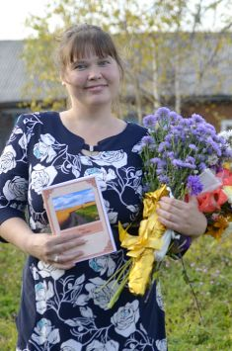

***Главы для***

***моей новой книги***

**Здравствуйте, меня зовут Юлия Кузнецова. Я – приёмная мама, учитель, а также маленькая поэтесса Вохомской земли. Предлагаю вам прочесть мои новые стихи о семье. Может, какое - то из них затронет вас до глубины души.**

**ГЛАВА 1**

**«МОЯ СЕМЬЯ»**

**Я - за семью!**

**Я за семью – в огонь и в воду!**

**Я о семье – стихи и оды!**

**Я без детей была свободной,**

**Но одинокой и холодной…**

**Я за семьёй – и в грязь и в пепел!**

**Я о семье – поэмы, песни!**

**Без мужа я была свободной,**

**Но равнодушной и холодной…**

**Я без семьи – умру душевно!**

**А без семьи – итог плачевный…**

**А не хочу я быть свободной,**

**Быть лучше тёплой, чем холодной…**

**Песня – похвала**

**«Приёмная семья»**

**Ты принимаешь в свои объятья**

**Детишек разных, детишек чудных!**

**Им помогаешь поверить в счастье,**

**Их исцеляешь! И это чудо!**

**ПРИПЕВ**

**Приёмная семья,**

**Ты так нужна,**

**Ты так важна!**

**Приёмная семья-**

**Моя судьба,**

**Моя мечта!**

**Ты ласкаешь детишек, жалеешь!**

**Их целуешь и любишь пламенно!**

**Ты в их силы, конечно, веришь!**

**Ты всегда поступаешь правильно!**

**ПРИПЕВ**

**Приёмная семья,**

**Ты так нужна,**

**Ты так важна!**

**Приёмная семья-**

**Моя душа,**

**Моя судьба!**

**Нет на свете чужих детишек!**

**Что оставили - нет их вины…**

**Не бросай ты их, слышишь? Слышишь?**

**Полюби же навек, как родных!**

**ПРИПЕВ**

**Приёмная семья,**

**Тебя хвалю,**

**Тебя люблю!**

**Приёмная семья,**

**Ты мать моя,**

**Навек моя!**

**МОЯ!**

**Коротко и обо всех!**

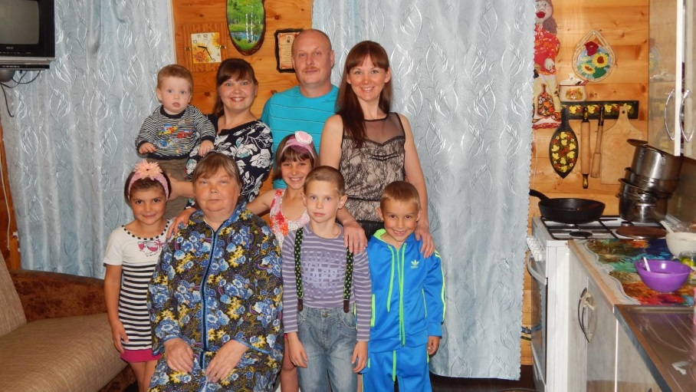

**Добрый день всем! Это мы-**

**Кузнецовы – Рябевы!**

**Вам из Рая шлём привет!**

**И желаем жить без бед!**

**Я – мамуля детворы-**

**Юлия Прекрасная!**

**А прелестна я, друзья,**

**Словно солнце ясное!**

**Я ответственна, строга,**

**Дружелюбна и умна!**

**Очень деточек люблю!**

**Их ласкаю, берегу!**

**Это – папа милый наш -**

**Николай Достойный!**

**Он – любитель разных каш,**

**Нас он тоже кормит!**

**Он загадочный, большой,**

**Самый сильный и крутой!**

**Может он одной рукой**

**Отжиматься! Во какой!**

**Две девчушки есть у нас -**

**Школьницы Прилежные!**

**Те девчушки – высший класс!**

**Феи наши нежные!**

**Очень любят наряжаться,**

**Веселиться, танцевать!**

**И с друзьями обниматься!**

**И пятёрки получать!**

**Защищают нас мальчишки-**

**Рыцари Отважные!**

**Набивают себе шишки,**

**Но такие важные!**

**«Человек-паук» их друг!**

**А подруга – Искорка!**

**Изучают всё вокруг-**

**Снова фотовыставка!**

**Есть у нас две бабушки –**

**Миленькие Ладушки.**

**Побежали к ним скорей –**

**Испекли оладушки!**

**Наша жизнь кипит ключом!**

**Нам невзгоды нипочём!**

**Настоящая семья!**

**Потому что семь нас Я!**

**Главное чудо**

На свете есть много чудес!

Но я вам открою секрет.

Звучание детских сердец –

Вот главное чудо! Вот свет!

Лишь в доме уютном, родном

Сердечки стучат в унисон!

В Раю, на Земле, мы живём!

Нет, нет, это правда! Не сон!

Живёт в нашем доме семь Я:

Матвей, Алексей, Александра!

Весёлая наша семья –

И Яна, и Дима, и мама!

А во главе всех – отец.

Он строгий, любимый, родной!

Бывает в семье он - истец!

Бывает, судья деловой!

Отцу подражаем во всём!

Желаем всё в мире познать!

И крепко мы дружим с трудом!

Мечтаем и в космос слетать.

А мама нас учит добру!

« Спасибо» всегда говорить.

И жить, и любить по уму,

А зло не свершать, не творить.

Семья – это важно для нас!

Семья – это вместе навек!

Семья – это в трудный час

Помочь, приласкать, обогреть…

Семья – это солнышка свет!

Семья – это дождик грибной!

Семья – это сотни побед!

Семья – это смех озорной!

Семья никогда не предаст!  
Семья скажет правду в глаза!

Семья все богатства отдаст

За радость родного. Всегда!

Семья – это гордость и честь,

Семья – лишь открытая дверь!

Семью мы должны беречь!

Семья – это счастье, поверь!

**Ода семье**

**Прекрасна дева! Муза! О, семья!**

**Лишь с тобой безмерно я богат!**

**Пред тобою встану на колени!**

**Пред тобой всегда я виноват…**

**О, семья – душа моя родная!**

**О, семья, ты – мать, отец и кров!**

**О, семья – улыбка озорная**

**Дочерей моих, моих сынов!**

**О, семья – жена моя святая!**

**О, семья – ты верности очаг!**

**О, семья, меня ты понимаешь,**

**Помогаешь делать новый шаг…**

**Да, семья – возвышенное слово!**

**Да, семья – начало всех начал!**

**Я тебя целую снова, снова!**

**Обнимаю, милая моя!**

**За тебя молиться буду вечно!**

**И у Бога милости просить!**

**Пусть течёт же тихо, словно речка,**

**Жизнь моей красавицы – семьи…**

**Пусть невзгоды, холод и ненастья**

**Обойдут все семьи стороной!**

**Пусть в семье царит любовь и счастье!**

**Пусть в семье же властвует покой!**

**На земле прекрасного так много,**

**Но семья чудеснее всего!**

**Так давайте будем чтить мы строго**

**Место то, где радость и любовь!**

**О, семья, тебя я почитаю!**

**О, семья, тебя храню, люблю!**

**О, семья, ты вечная, я знаю!**

**О тебе я вновь, и вновь пишу…**

**Песня « Берегите семью, берегите!»**

**Укрепляют семью традиции,**

**Укрепляет семью добро!**

**И семьёй мы должны гордиться,**

**Без семьи мы никто, никто!**

*ПРИПЕВ*

*Берегите семью, берегите!*

*Без семьи не бывает* ***счастья!***

*И любите друг друга, любите!*

*Заключайте покрепче в объятья!*

*Берегите семью, берегите!*

*Без семьи не бывает* ***радости!***

*И любите друг друга, любите!*

*Ведь семья – это слаще сладости!*

**Улыбайтесь друг другу почаще!**

**Не сердитесь по пустякам!**

**Ведь семья – это море счастья!**

**Ведь семья – это всё пополам!**

*ПРИПЕВ*

*Берегите семью, берегите!*

*Без семьи не бывает* ***мудрости***

*И любите друг друга, любите!*

*Иногда совершайте глупости…*

*Берегите семью, берегите!*

*Без семьи не бывает* ***чудес!***

*И любите друг друга, любите!*

*Ведь семья – это выше небес!*

**За здоровье любимых молитесь**

**Пред иконой молитесь, в тиши…**

**И прощенья просите, просите**

**Как умеете, но от души…**

*ПРИПЕВ*

*Берегите семью, берегите!*

*Без семьи не бывает* ***нежности***

*И любите друг друга, любите!*

*Не забыв и о чести, верности!*

*Берегите семью, берегите!*

*Без семьи не бывает* ***мира!***

*И любите друг друга, любите!*

*Ведь семья – сила! Сила!*

***Моя семья, словно солнышко ясное***

***Моя семья, словно солнышко ясное,***

***Дорогая, родная, прекрасная,***

***Золотая, любимая, классная!***

***Настоящая, добрая, с ласкою!***

***Моя семья, словно небушко синее,***

***Молодая и гордая, сильная,***

***Всегда разная, щедрая, милая!***

***Необычная и красивая!***

***Моя семья, словно реченька быстрая,***

***Боевая, смешная и чистая,***

***Работящая, крепкая, лучшая,***

***Нежно-яркая, словно лучики!***

***Моя семья, словно добра берёзонька,***

***На берёзе той – свили гнёздышко!***

***Наши деточки, словно веточки,***

***Освещают мир добрым светом!***

***Молитва о семье***

***Я встаю на колени пред Боженькой.***

***От души я тихонько молюсь:***

***«Милый Боженька, добрый Боже мой,***

***Пред тобою опять повинюсь.***

***Ты прости, если словом обидела***

***Я детишек своих дорогих.***

***Ты прости, коль надолго покинула***

***Отчий дом и бесценных родных.***

***Ты прости, что я мужа ругаю***

***А за что? Ни за что, ни за что…***

***Я, конечно, в душе понимаю,***

***Что роднее и нет никого…***

***Ты прости, что ленюсь иногда я,***

***Когда нужно трудиться вдвойне…***

***Ты прости, не всегда обнимаю***

***Моих нежных любимых детей…***

***Я исправлюсь! Тебе обещаю***

***Я семье своей преданной быть!***

***Вот сынишку в кроватке ласкаю,***

***Про проказы стараюсь забыть…***

***Вот в объятьях я девочек грею,***

***Объясняю про зло и добро…***

***Вот я мужа хвалю, как умею,***

***От души горячо-горячо!***

***Ну, а завтра, я знаю! Я знаю,***

***За семью свою жизнь отдам…***

***Ну, а завтра! Из рая, из рая***

***Я привет им большой передам…***

***Милый Боженька, дай только силы***

***Всех поднять, накормить, воспитать,***

***Добрый, Боже мой, мой Спаситель,***

***Я уже научилась летать».***

***Я встаю на колени пред Боженькой.***

***От души я тихонько молюсь:***

***«Милый Боженька, добрый Боже мой,***

**Пред тобою опять повинюсь».**

**ГЛАВА 2**

**« О каждом родном – по отдельности»**

Берегите, прошу вас, родителей

Берегите, прошу вас, родителей!

Почитайте, целуйте, хвалите!

Нет на свете душевней целителей!

Нет роднее! Поймите, поймите...

Вы поймите: они же уходят

Навсегда-навсегда. Всегда.

Вы придите, падите в ноги

И прощенья просите, любя...

Берегите, прошу вас, родителей!

Обижать их не надо, молю!

Им поглубже в глаза загляните вы,

Поцелуйте печали слезу...

Говорите почаще: « Спасибо».

Да за то, что родители здесь!

Говорите почаще: «Спаси Бог.

Как я рад, что ты, родненький, есть!»

Берегите, прошу вас, родителей...

**Песня о МАМЕ**

Первая в море женщина!

Главная на Земле!

Я лишь с тобою венчана,

Думы все о тебе!

И опущусь на колени вновь

Благодарить тебя!

Свято храню твою любовь,

Мамочка милая!

**Припев.**

Спасибо за руки нежные,

За ласки твои безбрежные,

За сердце родное, верное

Благодарю тебя!

Ты женщина драгоценная,

Ты мама моя бесценная!

Одна ты на всю Вселенную,

Моя золотая звезда!

Мамочка, будь же счастливою!

Целую вечность живи!

Пусть же подружки-морщиночки

Лишь придают красоты!

Ну, а в глазах твоих преданных

Солнце пусть светит всегда!

Я никогда не покину их,

Мамочка милая!

**Припев.**

Спасибо за руки нежные,

За ласки твои безбрежные,

За сердце родное, верное

Благодарю тебя!

Ты женщина драгоценная,

Ты мама моя бесценная!

Одна ты на всю Вселенную,

Моя золотая звезда!

**Улыбка мамы**

**Улыбка мамы - это счастье!**

**Улыбка мамы - солнца свет!**

**Умеют мамы улыбаться!**

**Умеют нас спасать от бед!**

**В улыбке мамы - море ласки,**

**В улыбке мамы - волшебство!**

**В улыбке мамы, точно в сказке -**

**Любовь, и радость, и добро!**

**Улыбка мамочки - бесценна!**

**Улыбка мамы всем нужна!**

**Так почему порой не ценим**

**Улыбку мамы? Ведь она**

**Не спит ночей, о нас вздыхая,**

**Не мыслит дня без дум о том,**

**Что где-то дитятко скучает...**

**Не смог опять приехать в дом,**

**Где мама нежно улыбалась,**

**Пекла где мама пироги...**

**Она не вечна, ты ведь знаешь...**

**Улыбку мамы береги!!!**

**\*\*\*\***

ЛЮБИМОМУ МУЖУ

**Ты и я**

Что такое счастье?

Тёплые ладошки!

Что такое счастье?

Мамины глаза!

Что такое счастье?

Да мешок картошки,

Что собрали вместе,

Милый, ты и я!

Что такое радость?

Деточки здоровы!

Что такое радость?

Майская гроза!

Что такое радость?

Молочко коровы,

Что доили вместе,

Милый, ты и я!

Что такое нежность?

Сладкие объятья!

Что такое нежность?

Добрые слова!

Что такое нежность,

Не могу понять я!?

Это когда вместе,

Милый, ты и я!

Что такое горе?

Поцелуй холодный.

Что такое горе?

По щеке - слеза.

Что такое горе?

Это то, что вместе

Пережить должны мы,

Милый, ты и я!

**ДЕТЯМ**

**Деточки мои, вы как**

**конфеточки:**

**Сладкие, любимые,**

**красивые!**

**Как берёзки доброй тонки веточки!**

**Будьте же вы самыми**

**счастливыми!**

**Я купаю малыша**

**Я купаю малыша.**

**И поёт моя душа:**

**«Будь ты вечно, милый, счастлив!**

**Не грусти же никогда!»**

**Я купаю малыша**

**И кричит моя душа:**

**«Ты расти, родной, здоровым,**

**Самым добрым и весёлым!»**

**Я купаю малыша**

**И скулит моя душа:**

**«Только, только навсегда**

**Обойди тебя беда!»**

**Я купаю малыша,**

**Молится моя душа:**

**«Боже правый, Ты прости,**

**Малыша не накажи**

**За мои грехи»**

**Моей свекрови**

**Таких людей на свете мало,**

**Да и вообще не отыскать...**

**Спасибо Господу, что дарит**

**Всем нам вторую маму. Мать!**

***

**У моей свекровушки**

**Тоненькие бровушки,**

**У моей свекровушки**

**Ясные глаза,**

**У моей свекровушки**

**Да в устах пословушки!**

**Ты живи, свекровушка,**

**Милая моя!**

**У моей свекровушки**

**Во хлеву коровушка!**

**Рученьки натружены,**

**Спинушка болит,**

**А моя свекровушка**

**Весь свой век с работушкой**

**В тесной связи — связюшке**

**Ай, да состоит.**

**А моя свекровушка**

**Ой, да, люди, вдовушка...**

**И не пожелает**

**Горя никому...**

**А моя свекровушка**

**Милая, как солнышко!**

**Да воздай ей, Боженька,**

**Счастьюшка суму!**

**\*\*\***

***А всем людям на земле моя семья желает счастья и добра!***

***Люди, берегите же друг друга!***

***В мире не хватает доброты.***

***Просто обнимите нежно друга!***

**Просто обнимите от души!**